

工程建设网上开标服务指南
（投标人）

2023年01月

目录
工程建设网上开标服务指南 1
一、 使用准备 3
二、 系统登录 3
三、 网上开标操作（以工业项目为例） 5
3.1 选中项目进入开标准备 5
3.2 等待开标 7
3.3 查看投标人名单 8
3.4 投标人解密 8
3.5 唱标（无需投标单位操作） 9
3.6 语音异议 10
3.7 唱标确认（投标人操作） 10
3.8 开标结束 11

- 使用准备
详见《湖南省公共资源交易中心-电子交易系统使用准备服务指南》，登录“湖南省公共资源交易中心网站（https://ggzy.hunan.gov.cn/）-下载中心”获取。
- 系统登录
方法一：登录湖南省公共资源交易服务平台（https://www.hnsggzy.com/）(可浏览器关键字搜索)，打开网上办事大厅-网上开标，进入登录页面，通过CA或用户名密码登录。
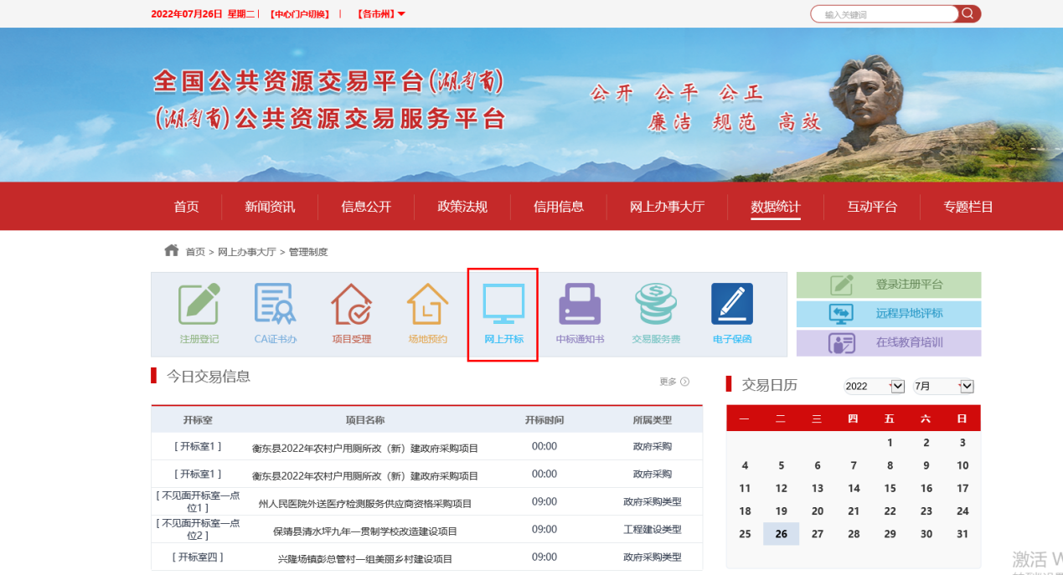
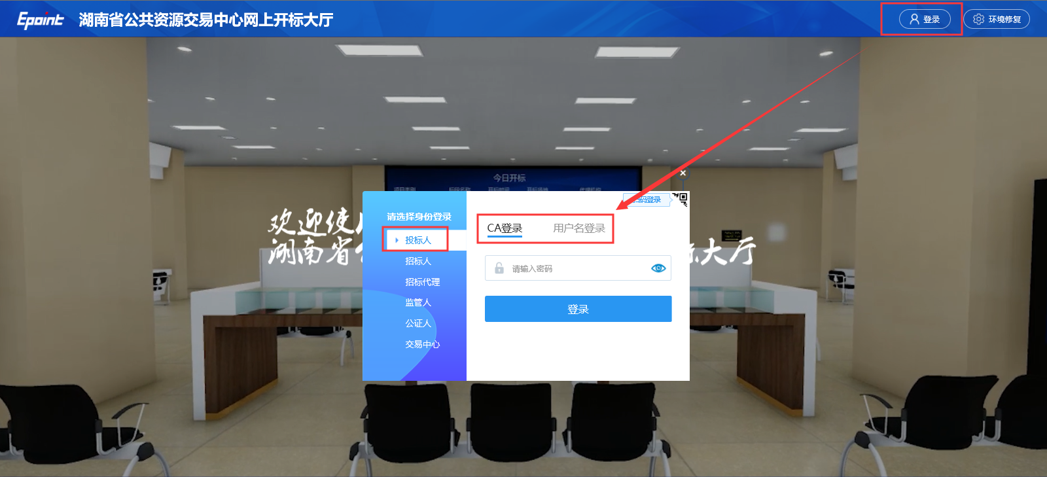
方法二：登录湖南省公共资源交易中心网站（http://www.hnsdzjy.com/），打开网上开标，进入登录页面，通过CA、用户名密码登录。
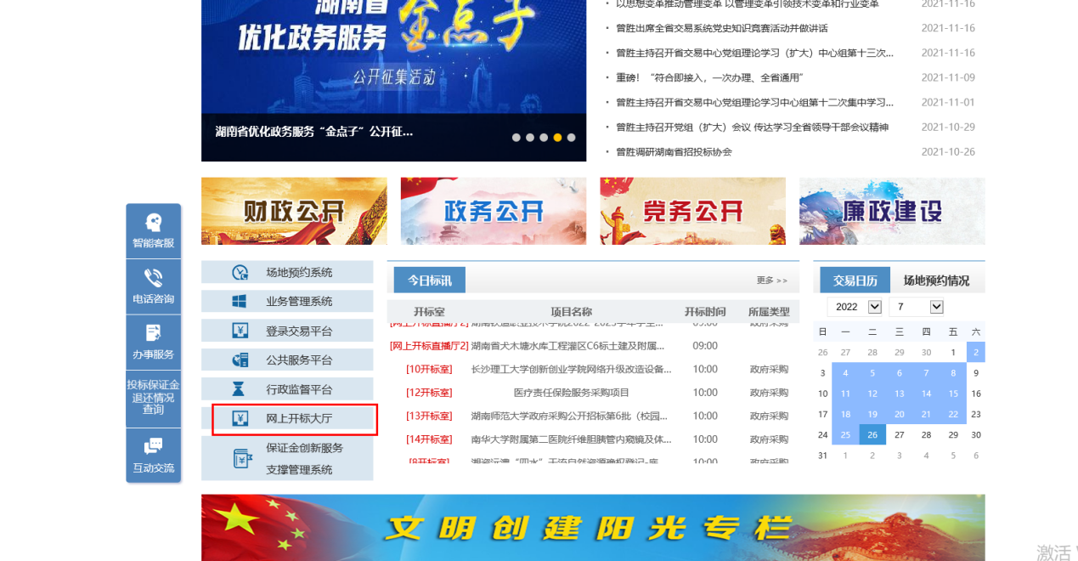
方法三：投标单位登录交易系统后，通过“不见面开标签到解密”菜单进入网上开标大厅。
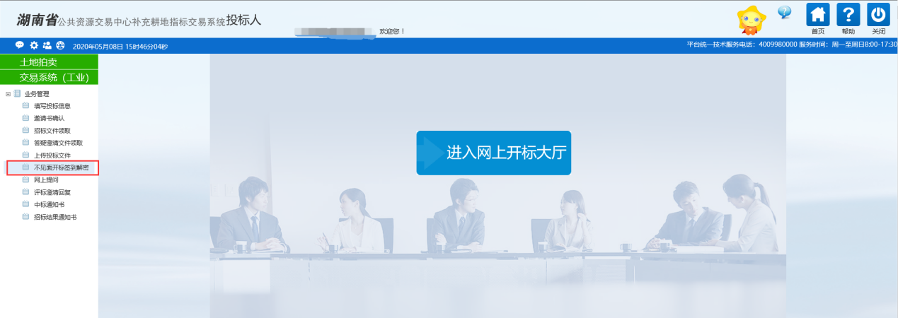
- 网上开标操作（以工业项目为例）
  - 选中项目进入开标准备
1、登录系统后，可在项目列表页面查看标段开标状态，点击进入对应开标标段。右上角有“退出”按钮，点击可退出系统，中间项目列表区域右上角可根据标段名称或者标段编号查询，如下图：
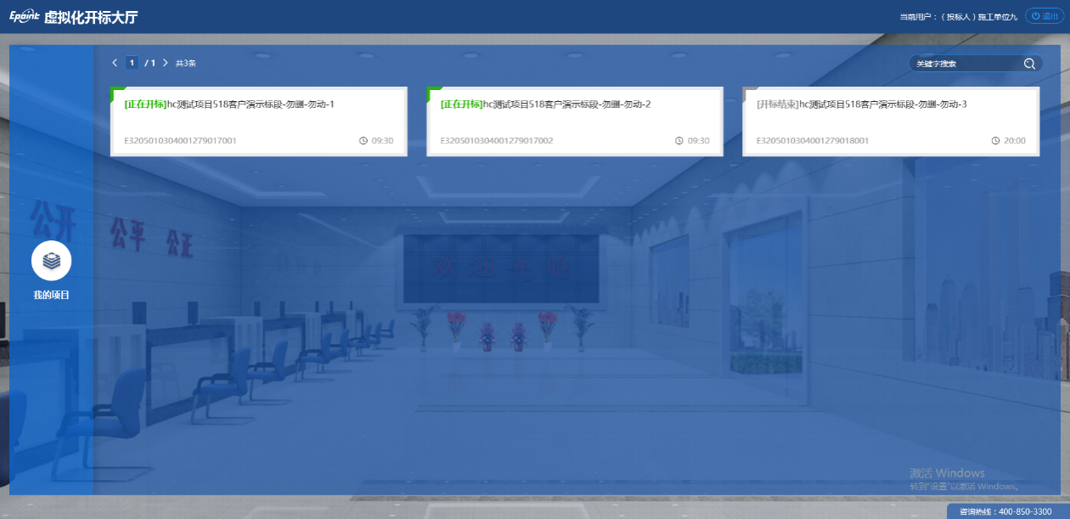
2、进入页面首先阅读开标流程，以实际登录系统为准，点击“我已阅读”进入开标大厅，点击“取消”返回项目列表页面。
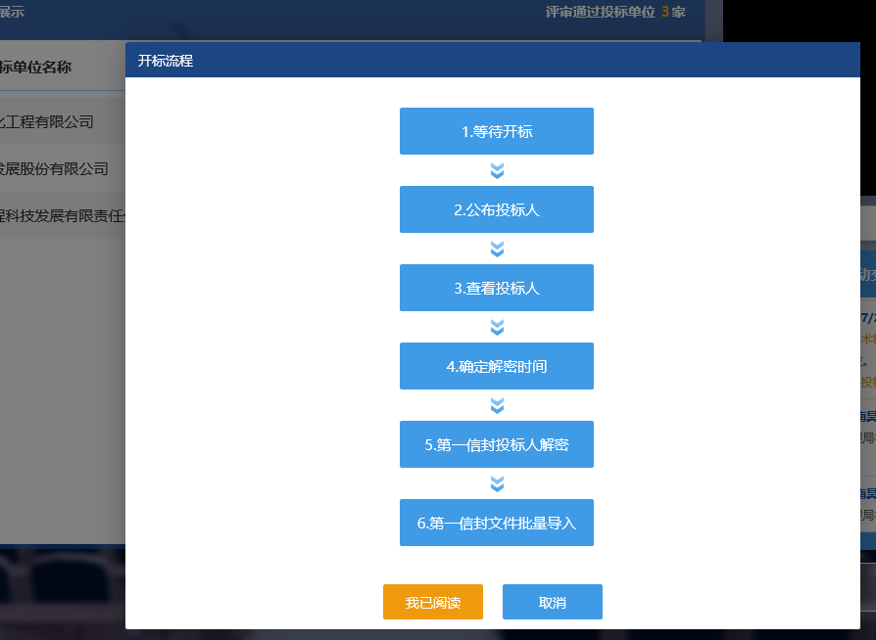
3、页面上方展示基础信息、右上方有“返回”按钮，点击返回项目列表页面；左侧中间部分是开标环节展示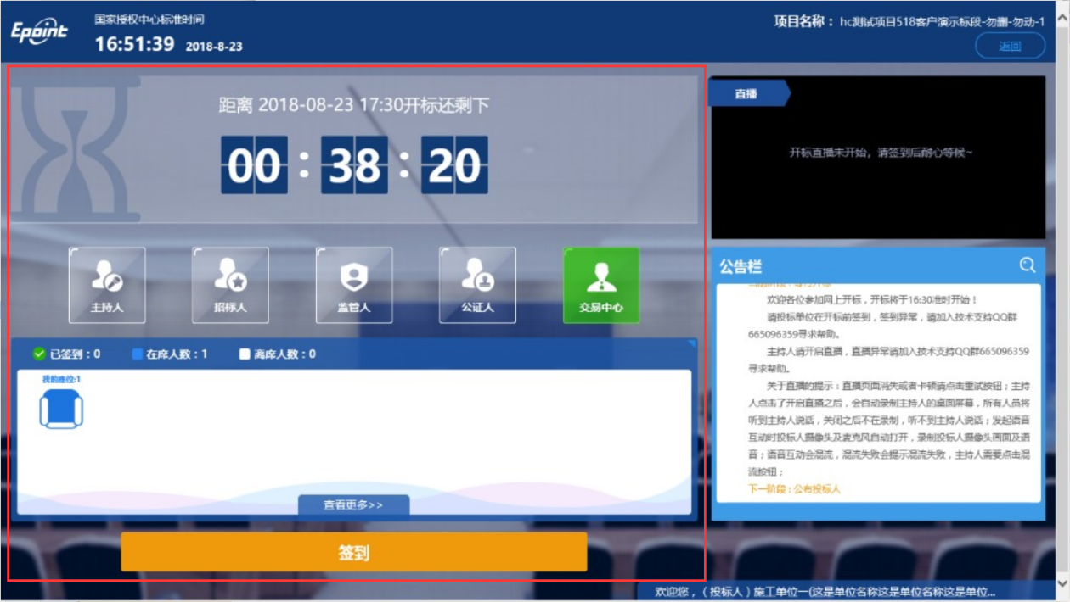
4、右侧上部分为直播，直播开标场景，主持人开启直播直接即可观看；如果只能看到视频但听不到声音，刷新浏览器或者直播模式切换成主持人桌面即可。
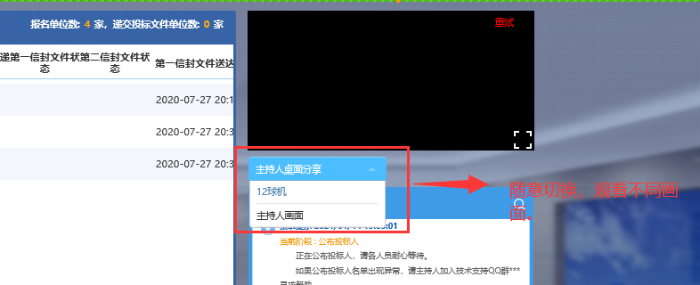
5、右侧下部分是公告栏，主要展示阶段信息、主持人切换视频、解密等信息；点击右上角放大镜可查看更多；
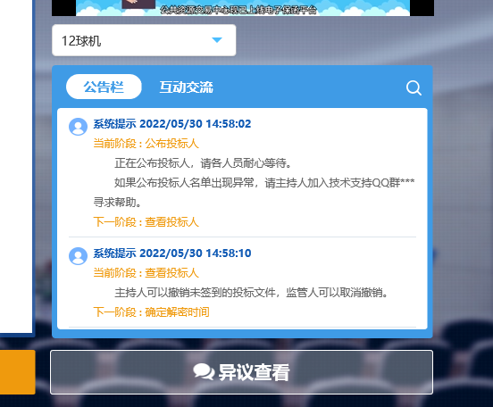

  - 等待开标
- 点击下方“签到”按钮进行签到。签到成功后会在右下信息框显示，签到情况。签到成功之后，按钮灰化，无需再次签到（未签到不影响下一步解密）。右上方可查看招标代理主持开标画面，进行语音交流。
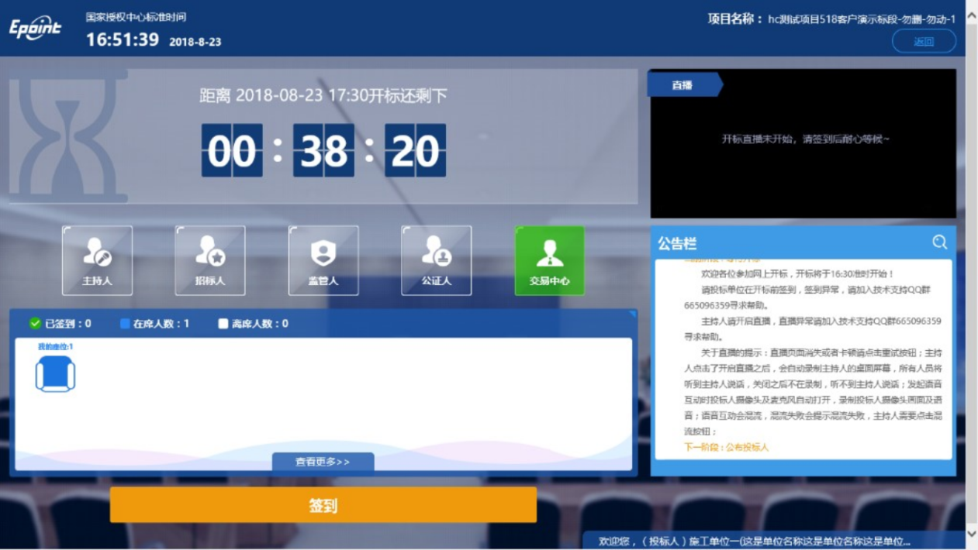
2、同时第一个座位图右下角出现绿色√；
在席： 离席：，已签到：
  - 查看投标人名单
无需投标人操做，由招标代理操作，查看公布结果即可。
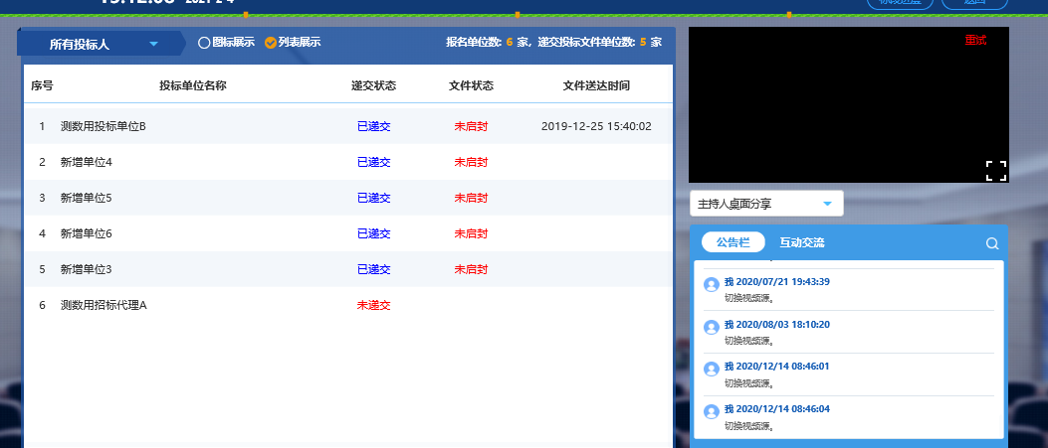
  - 投标人解密
投标人必须用生成投标文件的ca锁（加解密证书必须一致）进行解密。
温馨提示：1、解密的使用的那台电脑必须安装新点驱动（全省版），并且驱动检测必须检测通过才能正常解密。2、解密所用的CA锁必须是生成投标文件用的CA锁，否则无法解密，产生的后果投标人自行承担。
操作步骤：
- 在解密时间内插入CA锁，输入密码，进行解密；务必在规定时间内完成解密。解密时间已到不可解密；请提前准备好CA锁。
温馨提示：如出现投标人开标解密失败处理原则如下：技术人员现场初步判断，如技术（系统、网络）原因，现场排除解决，需延长解密时限的由招标人确认延长时限；非技术原因解密失败，技术人员排除系统、网络问题后如仍不能解密，则不能解密的投标文件视为无效投标文件，由相应投标人自行承担责任
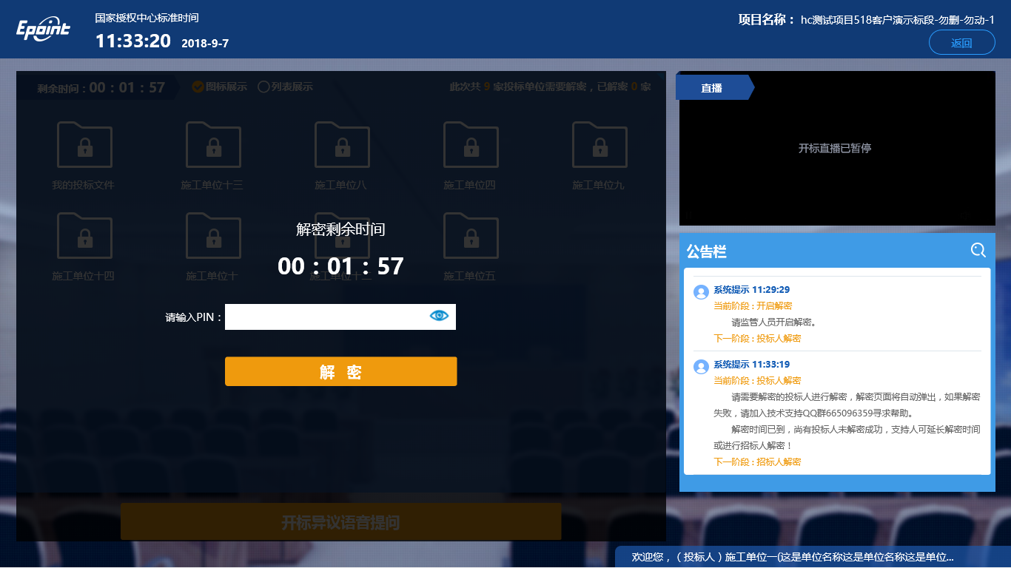
2、解密状态显示对应的解密情况，当前单位只会显示“我的投标文件”；
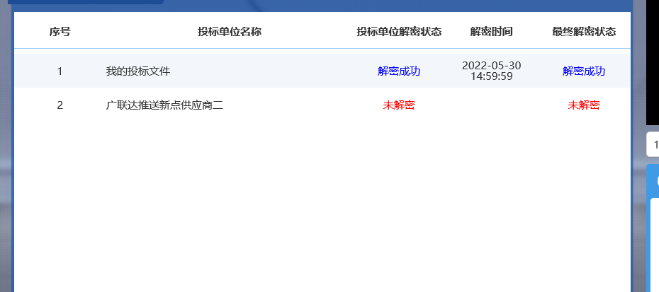
  - 唱标（无需投标单位操作）
观看唱标内容即可，有异议可点击“开标异议语音提问”或者“开启异议文字提问”方式提出异议；
  - 语音异议
公布投标人之后开标结束之前，投标人在开标过程中可以通过语音提问给主持人提问。点击“开标异议语音提问”发起语音提问申请；
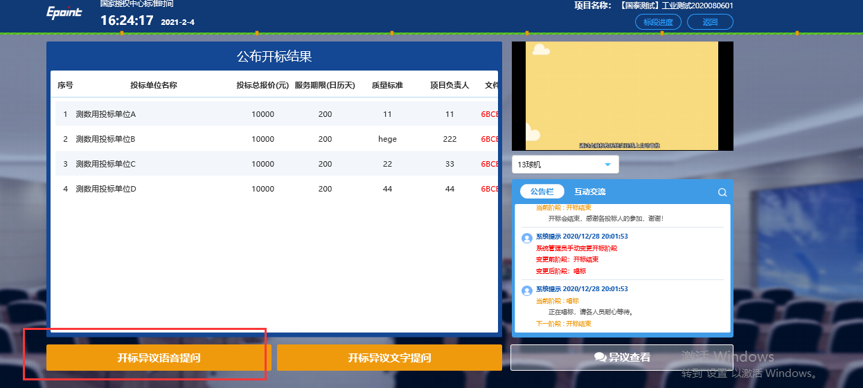
- 发起之后，按钮变为“取消当前提问”，在主持人未接通前可以取消，取消之后，或者主持人回答完毕之后可再次提问；
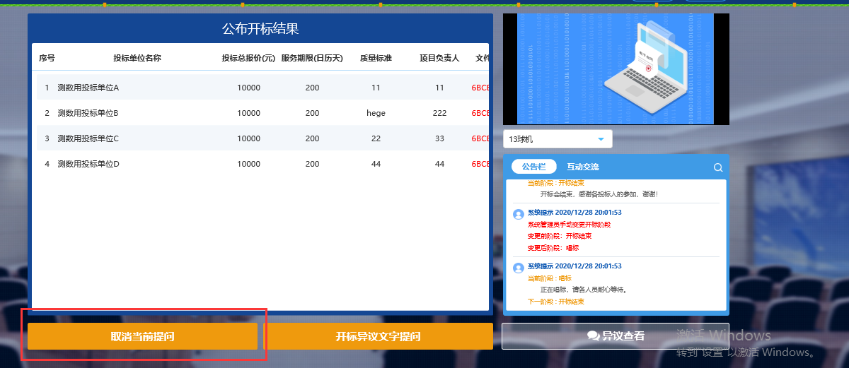
  - 唱标确认（投标人操作）
主持人发起唱标确认指令之后，投标人页面会弹出唱标确认提示，在倒计时结束前点击确认，如倒计时完成后未确认的，系统设置为默认确认。倒计时长：5分钟。
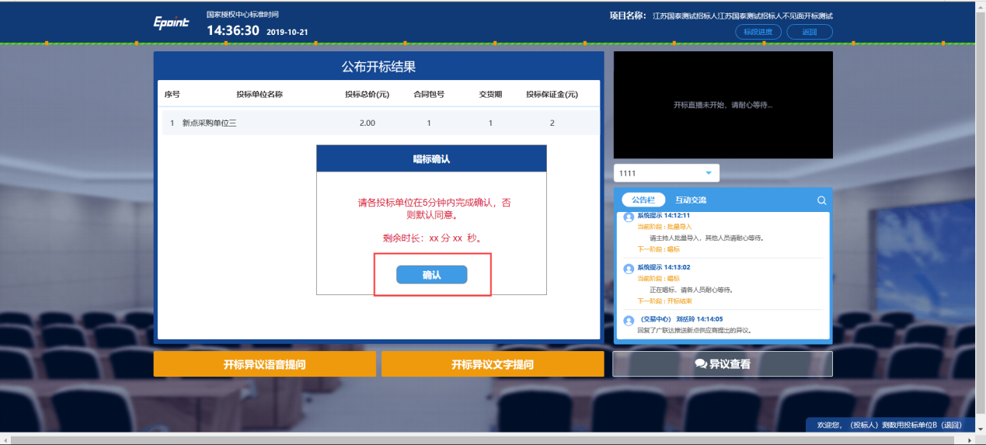
  - 开标结束
投标单位可查看、下载开标一览表，或自行退出标段；
